**Мой сосед Тоторо**

Фильм Хаяо Миядзаки «Мой сосед Тоторо» – одна из самых известных работ режиссера. Она рассказывает о знакомстве маленьких девочек с лесным духом. Персонажи живут в утопической Японии, которая никогда не испытывала на себе события Второй мировой войны.

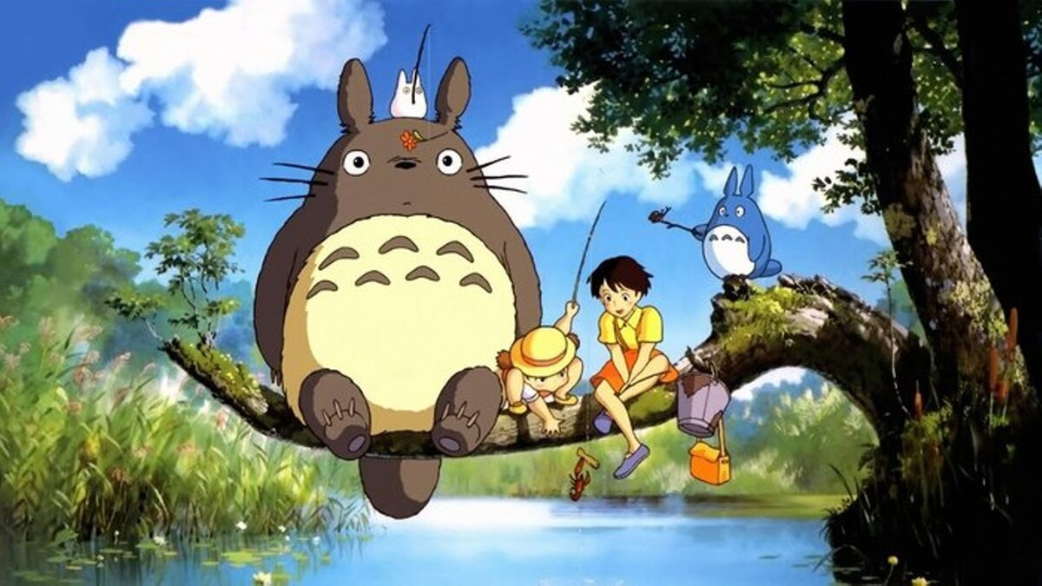

«Мой сосед Тоторо» контрастирует среди иных работ Миядзаки. Сказочного в нем на порядок меньше, чем в других фильмах режиссера. При просмотре этого аниме, не всегда понимаешь, где именно прячется выдумка: либо главные героини, маленькие девочки, придумали образ Тоторо, либо это действительно лесной дух, который прячется от людских глаз.   
  
Если сравнивать другие работы Миядзаки, такие как «Ходячий замок», то покажется, что это абсолютно альтернативные истории, которые основаны на разных культурных ценностях. И это не будет чем-то шокирующим. Режиссер старался переплетать западные и восточные мотивы, чтобы создать разные миры. «Тоторо» – это самый «японский» мир в списке работ Миядзаки: азиатский быт, мифические существа и традиции изображены в нем детально.   
  
По сюжету, две главные героини, девятилетняя Сацуки и четырехлетняя Мэй, вместе с отцом, Тацуо Кусакабэ, переехали в маленькую деревеньку и обживаются в ветхом домишке. Мать сестер находится в больнице. Из-за ее болезни семья была вынуждена переехать. И эта деталь здесь неслучайна: у матери Хаяо был туберкулез позвоночника, она лечилась в различных больницах Японии с десяток лет, поэтому семья постоянно меняла местожительство. «Мой сосед Тоторо» – это не только аниме о маленьких девочках, но и автобиография режиссера, которая рассказывает нам некоторые детали из жизни мужчины.   
  
Фильм можно воспринимать как сокровенное воспоминание Миядзаки о волшебном времени, когда мир становился красочнее и выразительнее современности, – детстве.   
  
Вскоре две маленькие девочки знакомятся с мифическим существом – Тоторо. Он общительный дух леса, который проводит время с девочками. Узнав о том, что состояние мамы ухудшилось, четырехлетняя Мэй пытается в тайне дойти до больницы. Сацуки думает, что ребенок потерялся, и начинает ее искать. На помощь приходит Тоторо. Вскоре они находят пропавшую девочку и на волшебном «котобусе» отправляются к стенам больницы.   
  
Сюжет фильма лишен переживаний, а кульминационный момент происходит практически без участия главных героев. В фильме изображен идеалистический мир, в котором нет места горю. Это, своего рода, классическая утопия.   
  
Хаяо сотворил мир, где окружающая природа и человечество находятся в нерушимом союзе. Здесь нет разрыва эпох между прошлым Японии и ее модернизацией. В «Мой сосед Тоторо» мифология и цивилизация также вовсе не противоположны, а существуют в гармонии и тесно переплетаются друг с другом. Мы можем это увидеть на примере «котобуса»: мифическое существо, которое может превращаться в технологичный автобус.   
  
Аниме рассказывает нам о Японии конца 1950-х годов, но это мир, где не было ужасных событий времен Второй мировой войны. Герои не знают о страшных периодах в истории, так как они не были ее частью. «Тоторо» – это другая вселенная, где нет места горю, а некоторые события не разрубают прошлое на несколько частей.   
  
Желание режиссера забыть войну тоже не выдумка – его отец работал директором производства по созданию военно-воздушного транспорта. Сам Хаяо говорил, что чувствует вину за то, что его семья разбогатела в нелегкое время на продаже оружия. «Мой сосед Тоторо» – это попытка извиниться и загладить разбушевавшееся чувство вины перед историей.   
  
«Мой сосед Тоторо» до сих пор популярен. Его смотрят семьей по вечерам и наслаждаются неторопливой сказкой, которая показывает волшебный мир грез и нежности.

**Ведьмина служба доставки**

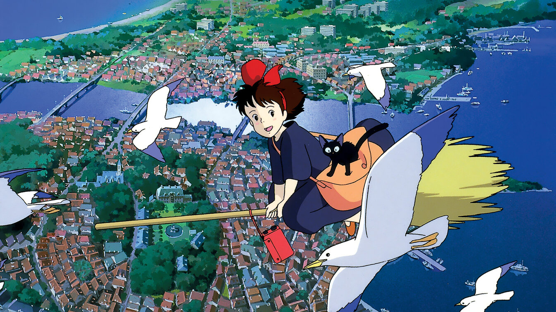

«Ведьмина служба доставки» – это пятый полнометражный анимационный фильм Хаяо Миядзаки. Он был выпущен в 1989 году студией «Гибли».   
  
Работа была снята по мотивам детской книги «Служба доставки Кики», которую написала японская писательница Эйко Кадоно в 1985 году. Это был сборник рассказов о людях или случаях, которые происходили с героиней во время доставки посылок. Кики расширяет свой круг возможностей и находит друзей благодаря своему открытому сердцу. Но в сюжет фильма вошли только некоторые эпизоды произведения. Миядзаки внес некоторые поправки и изменения. Такая своевольность разозлила писательницу настолько, что она даже отказалась передавать права на экранизацию. Но когда она посетила студию, то была приятно удивлена проделанной работе и позволила немного отклониться от книги.   
  
«Ведьмина служба доставки» считается одной из самых масштабных работ режиссера. Для создания фильма было использовано более 67 тысяч кадров, которые рисовались от руки. Хронометраж с 60 минут был продлен до 102-х минут. Эта работа стала первой работой «Гибли», выпущенной совместно со студией «Дисней». В конце 90-х прошла премьера в США, после чего работа выиграла «Гран-при» журнала «Animage» в 1998 году .   
  
По сюжету, следуя древней традиции, 13-летняя ведьма Кики уходит из своей деревеньки. Она проведет следующий год в незнакомом городе в качестве стажировки, чтобы стать настоящей ведьмой. Отправившись в полет на метле матери, она берет с собой своего друга, разговаривающего кота Дзи-дзи, и останавливается в шумном портовом городке Корико. Поскольку из всех видов волшебства маленькая Кики освоила только полет на метле, она становится летающим курьером и открывает свою службу доставки посылок.   
  
Суть работы заключается в самостоятельности героини. Жизнь будто специально подкидывает хрупкой Кики все новые и новые проблемы: поиск пристанища, работы, тяжелый труд и одиночество. В один из многочисленных дней ведьме становится плохо, и она начинает впадать в депрессию: теряет умение летать и больше не может понимать своего кота, который был для нее единственным другом. Девочка изо всех сил пытается пройти все трудности, которые уготовила ей судьба, чтобы стать лучше и почувствовать себя настоящей ведьмой.   
  
Такой историей Миядзаки пытался показать молодым японкам 80-х годов независимую жизнь, со всеми ее трудностями и невзгодами. Но такая жизнь должна приводить к духовному росту и понимаю того, как преодолевать различные препятствия, как важно не сдаваться и уважать людей, которые рядом с тобой.   
Главная проблематика фильма – взросление. Подрастая с родителями, Кики не могла достойно встретить проблемы, потому что она не была самостоятельной. Такой «ведьминской стажировкой» она укрепила свою личность и свой дух.   
  
В фильме отдельное внимание уделяется и рисовке. У студии получилось нарисовать прекрасный город Кирико. Основным источником графического вдохновения послужили шведские города – Висбю и Стокгольм. Также в Корико можно разглядеть намеки на Неаполь, Париж и Сан-Франциско. Миядзаки однажды пошутил, что его творение омывает Балтийское море, а с другой – Средиземное. И это смешение различной архитектуры не кажется «кашей» – получилось красивое место, которое привлекает внимание.   
  
По мнению российского эксперта по кинематографу, Бориса Иванова, выпуск «Ведьминой службы доставки» сделал студию «Гибли» экономически состоятельным предприятием. Такое развитие событий поспособствовало признанию Миядзаки ведущим режиссером японской анимации. Сделало его «живым классиком».   
  
«Ведьмина служба доставки» до сих пор является одной из популярных работ Хаяо Миядзаки, но по достоинству оценить работу можно только после ее просмотра.

**Пять сантиметров в секунду**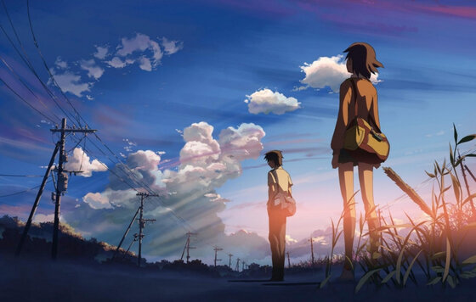

«Пять сантиметров в секунду» – это аниме студии «CoMix Wave Films», которое было снято под руководством режиссера Макото Синкай. Премьера картины произошла 3 марта 2007 года в Токио.

Аниме охватывает десятилетие жизни главного героя Такаки Тоно. В анимационный фильм входит три эпизода: «Цветение Сакуры», «Космонавт», «Пять сантиметров в секунду».

Все части фильма – это история о времени, которое постоянно утекает, и это меняется отношение героев друг к другу.

Сюжет формируется около Татаки Тоно – главного героя истории. Мальчик часто переезжает из города в город из-за работы родителей. В четвертом классе парень познакомился с Акари Синохара, другой главной героиней фильма, и они стали хорошими друзьями. Чтобы поддерживать контакт во время переездов, они договорились писать друг другу письма.

Три части аниме показывают жизненные пути персонажей. Как расстояние между ними постоянно увеличивается, а контакт друг с другом уменьшается. Воспоминания друг о друге все время напоминают о себе. От этого им становится больно. И один из главных вопросов аниме – встретятся ли они вновь.

Первая часть трилогии, «Цветение Сакуры», повествует о начальных классах Такаки Тоно. О его знакомстве с маленькой девочкой Акари и их дальнейшем общении. Они сблизились с помощью схожих увлечений: оба любят оставаться дома из-за сезонной аллергии, любят читать книги и беседовать друг с другом на разные темы. Они не используют принятые формы почтительности при разговоре. Этот факт необычен для японской культуры. Акари заканчивает начальную школу и переезжает в другой город. Ребята пытаются сохранить связь, отправляю письма, но все равно отдаляются друг от друга.

Вторая часть, «Космонавт», показывает жизнь Такаки в его новой школе. Парень знакомится с Канаэ Сумида – девушкой из старшей школы. Одноклассница испытывает к нему сильную симпатию с момента средней школы, но боится рассказать о своей влюбленности. Все свободное время они проводят вместе. Но Такаки не замечает всепоглощающей любви со стороны своей одноклассницы и относится к ней как к близкому другу. Иногда Канаэ видит, что парень печатает кому-то разные сообщения по телефону, задумчиво смотрит в даль, будто ожидает кого-то увидеть. Позже станет понятно, что Такаки писал сообщения, не имеющие адресата. Молодой человек был погружен в далекие воспоминания, связывающие его с первой любовью – Акари Синохара.

В третьей части аниме, «Пять сантиметров в секунду», Такаки Тоно и Акари Синохара самостоятельно строят свои жизни. Главный герой работает, но глубоко внутри он все еще хочет увидеться с Акари. Он много думает об этом, возвращается к воспоминаниям. Это желание становится настолько всепоглощающим, что молодой человек впадает в депрессию. Именно депрессия и подталкивает его уволиться с должности.

Смысл аниме заключается в том, чтобы показать простую, обычную жизнь. Ту жизнь, у которой нет гиперболизированного хэппи-энда. Она складывается из чувств, впечатлений и разочарований человека.

Само название – «Пять сантиметров в секунду» – говорит об опадании лепестков сакуры. Эти лепестки – метафора, которая изображает общество, напоминает о размеренном развитии жизни и является символикой начала и конца.

Аниме до сих пор популярно в наше время. «Пять сантиметров в секунду» – это трогательный фильм, который показывает любовь сквозь время и расстояние. Но можно ли сохранить это чувство, когда вас разделяют сотни и тысячи километров?

**Девочка, покорившая время**

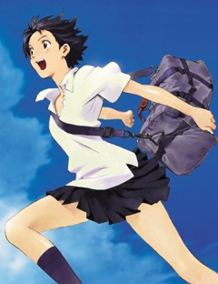

Девочка, покорившая время

«Девочка, покорившая время» – это аниме студии «Madhouse», которое было снято под руководством режиссера Мамору Хосоды. Первый показ фильма прошел в Японии 15 июля 2006 года.

Работа была сделана по мотивам одноименного произведения Ясутаки Цуцуи, известного японского писателя и драматурга.

В сюжете говорится о 17-летней школьнице – Макато Монно. В один из дней у нее случается череда неприятных событий: опаздывает на урок, забывает подготовиться к контрольной и в конце она попадает под поезд. Но в этот момент девушка осознает, что может перемещаться во времени. Она имеет определенное количество прыжков, которые школьница тратит на ерунду, прежде чем понимает, что от ее действий страдают другие люди. И Макато точно не знает, когда действительно понадобиться еще одна попытка изменить все.

В аниме не особо много героев, поэтому Мамору Хосода смог по достоинству раскрыть потенциал героев. Макато веселая девушка с хорошим чувством юмора. Она растяпа: все время просыпает школу и утром очень быстро гонит на своем велосипеде. Не особо любит учиться и почти все свое время проводит за игрой в бейсбол со своими лучшими друзьями.

Один из друзей Монно – активный Тиаки Мамия. Он любит подшучивать над главной героиней и постоянно ссорится с ней, безалаберный – опаздывает на уроки. За своими шутками парень скрывает, что влюблен в Макато. И это является проблемой для них.

Второй друг Макато – Косукэ Цуда. Он является полной противоположностью своих знакомых. Парень смышлен и рассудителен. Он хочет поступить в медицинский институт, чтобы помогать в клинике родителей. Тем не менее он постоянно помогает своим друзьями и проводит с ними время. Именно он открывает глаза девушки на чувства Тиаки.

Оба парня по-своему сильно любят подругу, и школьница знает это. Она проворачивает время из раза в раз, чтобы подольше быть со своими друзьями: попеть с ними в караоке и поиграть в их любимую игру. Девушка не тратит отведенные ей попытки на что-то важное и грандиозное – она всего лишь хочет помочь друзьям и побыть с ними.

Тема дружбы и ускользнувшей любви в «Девочке, покорившей время» раскрыта детально. Все трое друзей крепко связаны своей дружбой, поэтому неизведанное будущее пугает Макато, и она предпочитает остаться там, где ей по-настоящему хорошо.

В аниме поднимается проблематика времени. Множество раз звучит фраза – «Время никого не ждет». Ее суть заключается в том, что упущенные возможности человека только тянут его вниз. Сожаления о своих поступках отягощают человека, и он не может здраво мыслить. Реальность такова, что нельзя вернутся в прошлое и все изменить, поэтому нужно обдумывать свои поступки, не тратить время попусту.

Мамора Хосода пытается донести мысль о том, что человек сам ответственен за каждый шаг, который он принимает в своей жизни. И после осознания важности каждого прожитого момента, можно понять ценность жизни и дружбы.

«Девочка, покорившая время» популярна по сей день. Работа побеждала в таких номинациях «Tokyo Anime Awards» как «лучшая история», «режиссерская премия», «лучший сценарий» и «за достижения в области искусства». Также получила награду за «лучший анимационный фильм» на «Японской киноакадеми» и на 11-ом фестивали анимации в Кобе.

Для того, чтобы по достоинству оценить фильм, нужно обязательно посмотреть. «Девочка, покорившая время» достойная работа, которую не стоит воспринимать в упор, а разгадывать тонкие игры аллегорий.

**Твое имя**

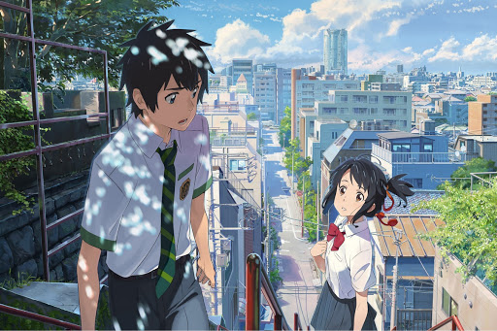

«Твое имя» – это полнометражное аниме студии  «CoMix Wave Films», которое снималось под руководством режиссера Макато Синкая. Первый показ вышел 3 июля 2016 года.

Фильм имел огромнейший успех, в особенности у японцев. К 17 декабря собрал в прокате более 275 млн долларов. Возглавил список «самых кассовый аниме-фильмов» и смог обогнать работу Хаяо Миядзаки «Унесенные призраками».

Сюжет рассказывает о двух различных людях: молодой девушки, Мицухе Миямидзу, из глубокой провинциальной деревеньки и Таки Татибана, живущего в процветающем Токио. Они далеки друг от друга. Казалось бы, что этих двоих людей абсолютно ничего не связывает, но это не так. Мицуха и Таки иногда меняются телами во сне. Первый шок прошел быстро, застенчивые ситуации также прошли, и с каждым разом герои пытаются наладить жизни друг друга все увереннее. А чтобы хоть как-то общаться, они начинают писать записки на всех поверхностях дома: руках, щеках, бумажках, книгах и в телефонах. Оба настолько сильно привязалась к постоянному погружению в чужую жизнь, что считают друг друга нечужими людьми. Но в один моменты сны прекращают видеться, и Таки пытается найти Мицухи. Загвоздка в том, что молодой человек не знал ни адреса своей возлюбленной, ни действительно хорошего ориентира. Остались только нарисованные пейзажи, над которыми работал Таки.

Пара разделена не только расстоянием, но и страшной угрозой, которая нависает над Японией – падение астероида, которое происходит раз в 1000 лет.

Стоит отметить, что «Твое имя» не входит в коллекцию депрессивных аниме автора. Если сравнивать данную работу с другим аниме Синкая – «Пять сантиметров в секунду» – станет понятно, что этот фильм выполнен не в таких холодных оттенках (что характерно для Макото Синкая) и имеет более «мягкую» концовку.

Макато Синкая смог показать гармоничное соединение традиционной и современной Японии: индустриальная азиатская страна крепко переплетается с различными божествами, традициями и культурой. Именно это умение объединять противоположности и помогло Макато сделать такое прекрасное аниме.

Отдельно хочется поговорить и о саундтреках. Музыкальное сопровождение написала и исполнила японская группа «Radwimps». Специально для «Твоего имени» музыканты сочинили больше двадцати треков. Предпочтение было отдано лирической инструментальной музыке на фортепиано, скрипке и гитаре. Это помогло усилить эффект от эмоциональных эпизодов и тонко представить картинку перед собой.

Продолжительность аниме занимает не более двух часов. За это время зритель может полностью увидеть раскрытие персонажей, которое происходит в первые тридцать минут фильма. Последующее повествование дает больше информации о «подмене» сознаний и показывает, как важно иметь осознания своего потребительского отношения ко времени.

Суть аниме заключается в осознании своего времени. Оно быстротечно, и никто точно не сможет решить проблемы за вас же.

«Твое имя» положительно повлияло на Россию. После ажиотажа о прокате население стало больше интересоваться азиатской культурой и смотреть аниме. Поэтому главная заслуга «Твоего имени» – это мобилизация аниме за пределами своей страны и поклонников азиатского творчества.

Многие зрители оценят эту работу по достоинству. Молодым людям полюбятся локальные шутки и романтика, взрослым – фантастика и драма. «Твое имя» понравится многим, ведь каждый может найти для себя что-то интересное в этой работе.